Муниципальное бюджетное общеобразовательное учреждение
«Средняя общеобразовательная школа № 5»

КОНСПЕКТ УРОКА ОКРУЖАЮЩЕГО МИРА
ВО 2 КЛАССЕ ПО ТЕМЕ:

"КРАСНАЯ КНИГА"

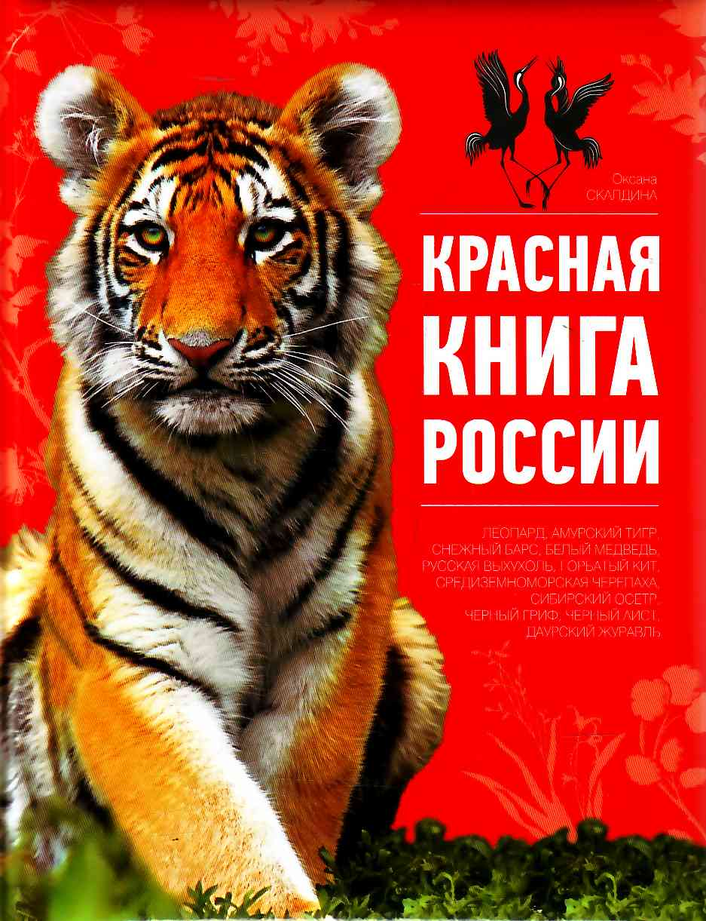

Подготовила:
учитель начальных классов
Мясникова Оксана Владимировна

г.о. Прохладный, 2015 г.

Тема: «Красная книга».
Тип урока: урок открытия нового знания (технология деятельностного метода).
Цель: дать знания о Красной книге, о причинах занесения животных и растений в Красную книгу, формировать навыки бережного отношения к природе.
Формируемые УУД:
Личностные УУД: Способность к самооценке на основе критерия успешности учебной деятельности.
Метапредметные: Уметь определять и формулировать цель на уроке с помощью учителя; проговаривать последовательность действий на уроке; уметь высказывать своё предположение на основе работы с материалом учебника;
Регулятивные УУД: Уметь оформлять свои мысли в устной форме; слушать и понимать речь других; совместно договариваться о правилах поведения и общения в школе и следовать им; учиться работать в группе, в паре, формулировать собственное мнение и позицию.
Коммуникативные УУД: Уметь ориентироваться в своей системе знаний: отличать новое от уже известного с помощью учителя; добывать новые знания: находить ответы на вопросы, используя учебник, свой жизненный опыт и информацию, полученную на уроке.
Познавательные УУД:
Предметные:
-Понимать значение «Красная книга»,
-Знать некоторые причины занесения животных и растений в Красную книгу.
-Уметь анализировать ситуации и давать оценку поступкам людей по отношению к природе.
-Уметь вести себя в природе.

Ход урока

I. Организационный момент.
Эмоциональный настрой
- У меня хорошее настроение, а у вас?
- Улыбнитесь друг другу. Сядьте удобно.
Включается запись пения птиц.
- Представьте, что вы пришли в лес.
Весело щебечут птицы, ласково светит солнце. Вам тепло, уютно, голова ясная.
II. Актуализация знаний.
Чтение учителем стихотворения Б. Заходера «Все – все на свете нужны…»
Все-все,
Все на свете нужны,
И мошки
Не меньше нужны,
Чем слоны.
Нельзя обойтись
Без чудищ нелепых
И даже без хищников,
Злых и свирепых.
Нужны все на свете!
Нужны все подряд -
Кто делает мед
И кто делает яд!
Плохие дела
У кошки без мышки,
У мышки без кошки
Не лучше делишки!
И, если мы с кем-то
Не очень дружны,
Мы все-таки очень
Друг другу нужны.
А если нам кто-нибудь
Лишним покажется,
То это, конечно,
Ошибкой окажется!
Все-все,
Все на свете,
На свете нужны
И это все дети
Запомнить должны!

- Как вы думаете, о чем и о ком пойдет сегодня на уроке?
- Для чего нам необходимо помнить слова Б. Заходера?
- Как вы думаете, есть ли в мире документы, охраняющие окружающий нас мир?
-Действительно, такой документ есть. Сегодня на уроке мы познакомимся с ним. Как правильно вы сказали, этот документ – Красная книга.
- Почему ее так назвали? (Красный цвет обозначает опасность, внимание)
- А как вы думаете, почему туда заносят виды растений? (Они исчезают, их
становится с каждым годом все меньше).
- А кто догадался, какая тема нашего урока? Давайте мы ее прочитаем. (слайд 1)
- Какие цели урока поставим перед собой? (слайд 2)
III. Работа по теме урока.
-Давайте познакомимся с Красной книгой, полистаем ее странички.
(слайд 3)
Красная книга - это список редких и исчезающих животных и растений. Красная книга Российской Федерации была издана в 1978 году в необычном виде.
Цвет переплёта книги красный. Он, как сигнал светофора, предупреждает: “Стоп! Трогать животных и растения нельзя! Это опасно для их жизни! Остановись, ты разрушаешь свой дом!”
Страницы у Красной книги разноцветные. Это сделано не для украшения. По цвету страницы можно определить, в каком положении находится то или иное растение или животное.
(слайд 4)
- На красных страницах записаны исчезающие растения и животные,
которых мало, но ещё можно встретить.
- На жёлтых страницах занесены животные и растения, число которых
быстро уменьшается.
- На белых страницах помещены вообще редкие виды на Земле,
численность которых всегда была невелика.
- На серых страницах занесены животные и растения, до сих пор мало
изученные.
- На зелёных страницах записаны восстановленные виды животных и
растений, которых удалось спасти от вымирания.
- На чёрных страницах находятся исчезнувшие виды, которых мы
больше не увидим.
Красная книга России издана в двух томах. В первый том вошли
исчезнувшие и исчезающие виды растения, во втором том – животные.
Знакомство с животными Красной книги.
Работа по учебнику.
Чтение текста учебника с.54.
Просмотр слайдов 5-6 редких животных.
Почему эти животные стали редкими? ( Браконьерство, охота, вырубка лесов, осушение водоёмов, среда обитания, питание, загрязнение водоёмов,
нарушение покоя)
Что нужно делать, чтобы эти животные не исчезли с лица Земли?
IV. Физкультминутка.
Игра-пантомима «Люди и деревья»
- Похожи ли люди на деревья?
Руки похожи на веточки, туловище на ствол, а ноги – на корень.
- Представьте, что вы превратились в деревья. Стоят деревья, протягивают веточки к небу и тихо покачиваются.
(Звучит спокойная музыка, дети выполняют движения)
V. Продолжение работы по теме урока.
Знакомство с растениями Красной книги.
Работа по учебнику на с.55
Просмотр слайдов 7-8 исчезнувших и исчезающих растений.
- Каковы же причины исчезновения растений?
- Что нужно делать, чтобы эти растения не исчезли?
V. Первичное закрепление новых знаний.
1)Тест ,,Узнай животное по описанию''.
(слайд 9-10)
-Копытное животное, родственник коровы. Живет в лесах. ( Зубр).
-Один из самых крупных наземных хищников, сохранился только в густой
дальневосточной тайге. (Амурский или Уссурийский тигр)
-Журавль с белым оперением. ( Стерх)
-Этот жук самый крупный в нашей стране. (Дровосек реликтовый)
2) Игра «Проверь себя – укажи растения Красной книги».
(слайд 11 )
3)Работа в группах.
Знакомство с Правилами друзей природы.
- На столе у вас лежат экологические знаки, а вы попытайтесь в группе по ним сформулировать правило (слайд 12 )

- Не будем срывать цветы. Пусть красивые растения остаются в природе!
- Не будем ломать ветки деревьев и кустарников!
- Не будем ловить бабочек, шмелей, стрекоз и других насекомых!
- Не будем обижать лягушек и жаб!
- Не будем ловить диких животных и уносить их домой!
VII. Рефлексия.
Работа в паре.
- У вас на парте лежат слова, которые относятся к теме нашего урока.
Соберите, пожалуйста, из этих слов предложение и подведите итог урока:
(слайд 13)
Красная книга учит охранять и беречь природу!
VI. Итог урока.
- Ребята, что вы сегодня узнали на уроке?
- Какие выводы сделали для себя?

VIII. Домашнее задание.
1.Вместе со взрослыми узнать, какие растения и животные нашей республики внесены в Красную книгу.
2.Подготовить сообщение о любом растении или животном, занесённом в Красную книгу России.

